

**FACULDADE PROJEÇÃO**

**ANÁLISE E DESENVOLVIMENTO DE SISTEMAS**

Débora Gomes Almeida

**Sistema de vendas online (E-commerce)**

Brasília, 08 de outubro de 2021



**FACULDADE PROJEÇÃO**

**ANÁLISE E DESENVOLVIMENTO DE SISTEMAS**

**Sistema de vendas online (E-commerce)**

Trabalho de Conclusão de Curso apresentado ao Curso de Sistemas de informação da Faculdade Projeção, como requisito complementar e obrigatório à obtenção do título de Bacharel em Sistemas de Informação.

Brasília, 08 de outubro de 2021.

**Banca Examinadora:**

Professor(a): Salvador Alves de Melo Júnior

**Orientador(a)**

Professor(a):

Professor(a):

Professor Rosa Maria Diekn de Queiroz, Mestre

**Coordenadora do curso de Sistemas de Informação**

Agradecimentos

Comecei em 2017 cursando Sistemas de Informação e precisei trancar a faculdade, meu medo de não conseguir retornar foi grande, mas Deus me sustentou, me ensinou que seus planos são melhores que os meus. Por todos os dias da minha vida tenho que agradecer à Deus por nunca me desamparar. À coordenadora Rosa e o diretor Cauê, que foram instrumentos dele em minha vida, minha gratidão eterna. Me ouviram quando precisei, incentivaram e me auxiliaram para que eu chegasse até a fase final do curso, agora em Análise e Desenvolvimento de Sistemas. E como o melhor fica para o final, minha filha Isabelly, que é o motivo e inspiração para conquistar o mundo e lhe dá muito orgulho, te amo!

SUMÁRIO

LISTA DE ABREVIATURAS E SIGLAS 6

LISTA DE FIGURAS 8

LISTA DE TABELAS 9

RESUMO 10

ABSTRACT 10

CAPÍTULO I 11

VISÃO INICIAL 11

1. Introdução 11

2. Contextualização 11

3. Problemática 13

4. Solução Proposta 13

5. Objetivo Geral 13

5.1. Objetivos Específicos 13

6. Estrutura do Projeto 14

CAPÍTULO II 14

METODOLOGIA APLICADA 14

1. Metodologia e Modelo de Desenvolvimento 14

2. Técnicas de Levantamento de Requisitos 15

2.1 Entrevista 15

2.2 Questionário 15

2.3 Requisitos... 16  
2.4 Restrições... 16

3. Principais tecnologias utilizadas 16

4. Análise de Sistemas Existentes 18

5. Cronogramas 20

CAPÍTULO III 21

VISÃO DO SISTEMA 21

1. Riscos do Projeto 21

2. Restrições do Projeto 22

3. Regras do Negócio 22

4. Requisitos Funcionais 22

5. Requisitos Não Funcionais 23

6. Mensagens do Sistema 23

7. Lista de Casos de Uso 24

8. Lista de Atores 24

9. Diagrama Geral de Caso de Uso 25

10. Diagrama de Classe 25

11. Diagrama de Processo 26

CAPÍTULO IV 27

ESPECIFICAÇÃO DE CASO DE USO 27

UC001 – FAZER LOGIN 27

UC002 – REALIZAR PEDIDO 28

UC003 – REALIZAR PAGAMENTO 31

UC004 – GERENCIAR ENTREGA 33

UC005 – MANTER ESTOQUE 34

CAPÍTULO V 36

MODELAGEM DE DADOS 36

1. Diagrama de Entidade Relacional 36

2. Diagrama de Entidade Relacional 36

3.1 Dicionário de Dados 37

3.1.1 Tabela [DBClientes] 37

3.1.2 Tabela [DBProduto] 37

3.1.3 Tabela [DBEstoque] 38

3.1.4 Tabela [DBPagamento] 38

3.1.5 Tabela [DBEntregas] 39

CAPÍTULO VI 39

PROTOTIPAÇÃO DO SISTEMA 39

1 TELA 1 - Tela incial 39

1.1 Campos da Tela 40

1.2 Comandos da Tela 40

2 TELA 2 - Login 40

1.1 Campos da Tela 41

1.2 Comandos da Tela 41

3 TELA 3 - Cadastro clientes 41

1.1 Campos da Tela 42

1.2 Comandos da Tela 42

4 TELA 4 - Redefinir senha 42

1.1 Campos da Tela 43

1.2 Comandos da Tela 43

5 TELA 5 - Produtos 43

1.1 Campos da Tela 44

1.2 Comandos da Tela 44

6 TELA 6 - Pagamento 44

1.1 Campos da Tela 45

1.2 Comandos da Tela 45

7 TELA 7 - Entregas 46

1.1 Campos da Tela 46

1.2 Comandos da Tela 46

8 TELA 8 - Estoque 46

1.1 Campos da Tela 47

1.2 Comandos da Tela 47

CONCLUSÃO 48

REFERÊNCIAS 49

# LISTA DE ABREVIATURAS E SIGLAS

B2B Businnes to Businees, Empresa para Empresa

B2C Business to Consumer, Empresa para Consumidor

BBS Bulletin Board System

BD Banco de Dados

CSS Cascading Style Sheets

EE Java Enterprise Edition

FA Fluxo Alternativo

FE Fluxo de Exceção

FP Fluxo Principal

HTML HyperText Markup Language

JS JavaScript

MER Modelo Entidade Relacionamento

MSG Mensagens do Sistema

MYSQL Sistema Gerenciador de Banco de Dados

RF Requisito Funcional

RN Regra de Negócio

RNF Requisito Não Funcional

TI Tecnologia da Informática

UC Caso de Uso

UML Unified Modeling Language

XML Extensible Markup Language

MYSQL Sistema Gerenciador de Banco de Dados

# LISTA DE FIGURAS

Figura 01 – Ciclo de vida de software …………………………................................................ 15

Figura 02 – Visual Studio Code.................................................................................................. 16

Figura 03 – MySQL Workbench ................................................................................................ 19

Figura 04 – HTML (HyperText Markup Language) .................................................................. 21

Figura 05 – CSS (Cascading Style Sheets) ................................................................................. 24

Figura 06 – JAVA ...................................................................................................................... 17

Figura 07 – JavaScript ................................................................................................................ 17

Figura 08 – Amazon ................................................................................................................... 18

Figura 09 – Lojas Americanas .................................................................................................... 18

Figura 10 – Submarino ............................................................................................................... 19

Figura 11 – Diagrama Geral de Caso de Uso .............................................................................. 24

Figura 12 – Diagrama de Classe ................................................................................................. 25

Figura 13 – Diagrama de Processo ............................................................................................. 26

Figura 14 – Diagrama de Entidade Relacional ........................................................................... 36

Figura 15 – Diagrama de Banco de Dados: MER ...................................................................... 36

Figura 16 - Tela do Sistema: Manter Processos .........................................................................40

Figura 17 - Tela do Sistema: Login .............................................................................................41

Figura 18 - Tela do Sistema: Cadastro clientes .......................................................................... 42

Figura 19 - Tela do Sistema: Redefinir senha ............................................................................ 43

Figura 20 - Tela do Sistema: Produtos ....................................................................................... 44

Figura 21 - Tela do Sistema: Pagamento .................................................................................... 45  
Figura 22 – Tela do Sistema: Entregas ...................................................................................... 46

Figura 23 – Tela do Sistema: Estoque ....................................................................................... 47

# LISTA DE TABELAS

Tabela 01 – Cronograma de Especificação e Documentação ............................................... 19

Tabela 02 – Cronograma de Desenvolvimento, teste e entrega .......................................... 20

Tabela 03 – Riscos do Projeto ………………………………................................................. 21

Tabela 04 – Restrições do Projeto ………………................................................................. 21

Tabela 05 – Regras de Negócio ……...................................................................................... 21

Tabela 06 – Requisitos Funcionais …..................................................................................... 22

Tabela 07 – Requisitos Não Funcionais ................................................................................. 22

Tabela 08 – Mensagens do Sistema …………...................................................................... 23

Tabela 09 – Lista de Caso de Uso …….................................................................................. 23

Tabela 10 – Lista de Atores ……............................................................................................. 24

Tabela 11 – Tabela DBClientes ………...................................................................................... 37

Tabela 12 – Tabela DBEstoque.................................................................................................... 38

Tabela 13 – Tabela DBPagamento............................................................................................... 38

Tabela 14 – Lista de Atores ....................................................................................................... 39  
Tabela 15 – TELA 01: Tela inicial ............................................................................................. 41

Tabela 16 – TELA 02: Login ..................................................................................................... 41  
Tabela 17 – TELA 03: Cadastro clientes ................................................................................... 43  
Tabela 18 – TELA 04: Redefinir Senha ..................................................................................... 44  
Tabela 19 – TELA 05: Produtos ..................................................................................................45  
Tabela 20 – TELA 06: Pagamentos .............................................................................................46  
Tabela 21 – TELA 07: Entregas ................................................................................................. 47  
Tabela 22 – TELA 08: Estoque .................................................................................................. 48

# RESUMO

O presente projeto se propôs a planejar, elaborar e desenvolver um e-commerce para a empresa Life Beaches, que atende ao ramo moda praia varejista. Atualmente é utilizado como único meio para vendas as redes sociais, onde a instabilidade e pouco alcance a prejudica levando a passos lentos e assim, não proporcionando o crescimento esperado. Por se tratar de uma empresa já em funcionamento a algum tempo, ainda serão realizadas muitas melhorias no e-commerce após a finalização deste projeto. Pois, visando satisfazer a empresa como ela espera e sabendo da complexidade do desenvolvimento de um sistema desse tipo, temos consciência de que a loja online aqui iniciada ainda sofrerá trabalhos futuros.

**Palavras-Chave:** E-Commerce, Empresa para Consumidor, Varejo, Tecnologia, Redes Sociais

ABSTRACT

This project proposed to plan, design and develop an e-commerce for the company Life Beaches, which serves the retail beachwear business. It is currently used as the only means for sales to social networks, where instability and little reach affect it, taking slow steps and thus not providing the expected growth. As it is a company that has been in operation for some time, many improvements will still be made in e-commerce after the completion of this project. Because, aiming to satisfy the company as it expects and knowing the complexity of developing such a system, we are aware that the online store started here will still undergo future work.

**Keywords:** E-Commerce, Business to Consumer, Retail, Technology, Social Media.

# CAPÍTULO I

# VISÃO INICIAL

## Introdução

A inovação e tecnologia atuam no cenário varejista como fatores primordiais para alcançar o sucesso financeiro. Com o surgimento da internet, criou-se uma nova alternativa para compra e venda de bens ou serviços, acarretando um conjunto de vantagens para o consumidor e empresários. A forma de comercializar tradicionalmente vem perdendo espaço para a inclusão de empresas na prestação de serviços pela internet.

Um fator primordial para seu sucesso é a possibilidade de comprar de qualquer lugar do mundo, sem precisar se preocupar com horários ou localização. Para os comerciantes, o E-commerce o permite realizar suas vendas com menor custo, pois uma loja física possui muitos gastos, como aluguel, água, luz, internet, etc. A comercialização on-line lhe beneficia também customizando produtos, serviços e informações e permitindo mais igualdade competitiva com demais empresas.

Não devemos desconsiderar que o comércio eletrônico é uma extensão do varejo tradicional, que se concentra em um único canal de venda com base em um sistema de distribuição único, ou seja, lojas físicas.

## Contextualização

O e-commerce nasceu em meados de 1970 nos Estados Unidos, como troca de arquivos de requisição de pedido entre empresa e empresa. A internet não era tão disseminada e ainda era utilizada o protocolo de acesso direto igual ao antigo BBS, sigla para o termo em inglês Bulletin Board System. Os BBS chegaram ao Brasil em meados dos anos 80 e eram mais ou menos como provedores web (com fóruns, servidor de e-mail, bate-papo e download de arquivos), só que funcionavam de forma isolada. No Brasil temos registros do primeiro e-commerce de uma grande livraria em 1996, porém muitas pessoas acreditavam que havia surgido em 1999 com o site Submarino.

Utilizado como modelo de comércio que utilizada as plataformas eletrônicas como base, para a venda de produtos, através dela, o cliente pode acessar e escolher o produto desejado, sem precisar o contato direto com o dono.

Existem inúmeras classificações de comércio eletrônico, porém a mais comum e o B2C - Business-to-Consumer, sendo realizado entre Empresas (Pessoas Jurídicas) e Consumidores (Pessoas Físicas). Neste caso as empresas precisam detalhar as informações, destacando seus benefícios e utilidades do produto ofertado, tal ação faz com que o consumidor fique mais propenso a compra, do que somente com informações triviais e de valores. A partir de um aparelho conectado à internet, o consumidor realiza uma busca, escolhe seu produto, verifica suas características, decide pela melhor forma de pagamento e aguarda o produto ser entregue em sua residência ou pode ir até a loja somente para retirar sua compra.

Esse tipo de troca direta com o consumidor é denominado como varejo, onde pode ser distinguido entre tradicional ou virtual, sendo nada mais do que a comercialização de serviços ou produtos que acontece no ambiente virtual. Esse processo acontece sem intermediários e tem como foco o consumidor final.

Segundo Kotler (2000, p. 540), o varejo tradicional é definido como:

*Todas as atividades de venda de bens ou serviços diretamente aos consumidores finais são definidas como varejo. O local onde os produtos ou serviços são vendidos ou realizados pode ser em lojas, rua ou residência do consumidor. Da mesma forma, todas as maneiras pela qual estes bens ou serviços são vendidos estão incluídas no conceito de varejo, seja através de venda pessoal,*[*correio*](https://pt.wikipedia.org/wiki/Correio)*,*[*telefone*](https://pt.wikipedia.org/wiki/Telefone)*ou máquina automática.*

## Problemática

Muitas empresas estão partindo para o mundo virtual, realizando vendas através de redes sociais, porém sem uma estrutura integrada. A tentativa de venda, passa a ser demorada ou até mesmo fracassada, por mais dedicado que seja, não alcança todos os seus objetivos. Para total eficácia é exigido uma atualização de seus sistemas e maneiras de trabalho.

## Solução Proposta

Com o E-commerce o empresário consegue oferecer mais praticidade aos seus consumidores, afinal o ambiente digital o permite realizar pesquisas comparativas com rapidez e facilidade. Além disso, ele garante que mesmo quem mora longe da loja física possa consumir os seus produtos, criando assim um diferencial que o ajuda a aumentar a sua carteira de clientes.

Devido a flexibilidade e mobilidade que a internet oferece, o cliente seleciona os produtos desejados, finaliza a transição on-line da maneira que melhor lhe atender, retira suas dúvidas e avalia sua experiência.

## Objetivo Geral

O Brasil e vários outros países ainda vivem restrições forçadas, para reduzir a disseminação da Covid-19. O momento de permanecer em casa foi propício para que o comércio eletrônico tivesse crescimento em todo o planeta. O hábito de comprar online foi ainda mais impulsionado por consequência da pandemia, os consumidores abraçaram o comércio eletrônico, e suas expectativas em termos de segurança, velocidade, simplicidade, transparência e valor são tão altas quanto as dos empresários.

O objetivo deste documento é descrever como o comércio virtual pode aumentar o crescimento do seu negócio, tornar-se mais competitivo no mercado e aumentar a sua carteira de clientes.

## Objetivos Específicos

Visando atender ao objetivo geral têm-se os seguintes objetivos específicos:

* Identificar os elementos do varejo tradicional;
* Identificar os elementos do varejo virtual;
* Elaborar a estrutura do projeto;
* Propor Solução;
* Desenvolver Solução.

## Estrutura do Projeto

Este projeto foi dividido em oito capítulos, onde se tentou apresentar de forma prática e organizada.

* O Capítulo I trata da Visão inicial do projeto.
* O Capítulo II especifica a Metodologia aplicada no projeto.
* O Capítulo III detalha a Visão do sistema.
* O Capítulo IV discorre sobre a especificação de Caso de Uso.
* O Capítulo V possui uma análise da Modelagem da Dados.
* O Capítulo VI retrata a Prototipação do Sistema.
* Ao final há a Conclusão, Referências Bibliográficas, Glossário Anexos e Apêndices.

# CAPÍTULO II

# METODOLOGIA APLICADA

## Metodologia e Modelo de Desenvolvimento

O projeto visa abordar um novo conceito de vendas com benefícios relevantes para a empresa. O foco está no e-commerce, no qual percebemos muitas oportunidades de otimização operacional que resultará em ganho financeiro nos processos e na satisfação de toda a cadeia envolvida (desde o fabricante até o consumidor final). A coleta de dados e informações se faz através de citações, pesquisas bibliográficas, livros, vídeos, sites e reportagens digitais, para que fosse construída de forma sólida, além da experiencia da autora em utilizar essa plataforma como meio de compras.

O desenvolvimento do sistema, que necessita de um modelo de processo para ter o planejamento do sistema, foi definido o modelo Cascata. Esse modelo é ilustrado na Figura X. Por causa do encadeamento entre uma fase e outra, esse modelo é conhecido como 'modelo em cascata', ou ciclo de vida de software. O modelo em cascata é um exemplo de um processo dirigido a planos — em princípio, você deve planejar e programar todas as atividades do processo antes de começar a trabalhar nelas.

**Figura 01** – Ciclo de vida de software

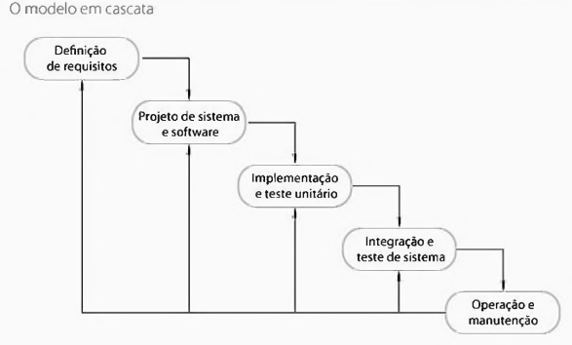

**Fonte**: Sommerville, 2011, p. 36.

Segundo Sommerville (2011, p.35), o modelo cascata é definido da seguinte forma:

*Esse modelo considera as atividades fundamentais do processo de especificação, desenvolvimento, validação e evolução, e representa cada uma delas como fases distintas, como: especificação de requisitos, projeto de software, implementação, teste e assim por diante.*

## Técnicas de Levantamento de Requisitos

O objetivo é implementar um E-Commerce para a marca Life Beaches, que atualmente realiza a venda de produtos do ramo moda praia e necessita expandir a área de atuação da marca para o ambiente virtual, com intuito de otimizar seu tempo e expandir as localidades de vendas.

### Entrevista

A entrevista tem por objetivo analisar o quanto a empresa está preparada para implantar o comércio eletrônico em sua organização.

### 2.2 Questionário

1. O que a empresa espera implantar o E-commerce?
2. O que a empresa entende do comércio eletrônico?
3. Qual o público alvo a ser atendido?
4. Qual ramo do produto que será vendido?
5. Qual o diferencial o diferencial da empresa em relação a outras?

### 2.3 Requisitos

1. Criação de um website para vendas dos produtos;
2. Utilizar as principais formas de pagamento;
3. Facilidade de uso pelo cliente;
4. Facilidade de administração;
5. Facilidade para inserir, alterar ou excluir produtos;

### Restrições

1. O projeto deverá ter duração de 4 meses no máximo;
2. O projeto irá manter atualizações de execução a cada 2 semanas;

## Principais tecnologias utilizadas

Para o desenvolvimento desse trabalho, é utilizado um computador com sistema operacional Windows 10, memória RAM de 4,00 GB e um SSD de 240 GB. Além de diversas ferramentas e diferentes linguagens de programações, sendo elas:

* Visual Studio Code: é um editor de código-fonte desenvolvido pela Microsoft para Windows, Linux e macOS. Ele inclui suporte para depuração, controle de versionamento Git incorporado, realce de sintaxe, complementação inteligente de código, snippets e refatoração de código.

**Figura 02** – Visual Studio Code

  
**Fonte:** <https://ichi.pro/pt/trabalhando-com-o-codigo-do-visual-studio-184222878578087> acessado em 25/09/2021

* MySQL Workbench: Traduzido do inglês-O MySQL Workbench é uma ferramenta visual de design de banco de dados que integra desenvolvimento, administração, design, criação e manutenção de SQL em um único ambiente de desenvolvimento integrado para o sistema de banco de dados MySQL.

**Figura 03** – MySQL Workbench



**Fonte:** https://www.techtudo.com.br/artigos/noticia/2012/04/o-que-e-e-como-usar-o-mysql.html acessado em 03/09/2021

* Astah Community:  Utilizada nos diagramas dinâmicos, essa ferramenta já é bastante consolidada, voltada para a modelagem de sistemas utilizando a UML, utiliza como recurso adicional a modelagem.
* HTML: Abreviação para a expressão inglesa HyperText Markup Language, que significa: "Linguagem de Marcação de Hipertexto" é uma linguagem de marcação utilizada na construção de páginas na Web. Documentos HTML podem ser interpretados por navegadores.

**Figura 04** – HTML HyperText Markup Language

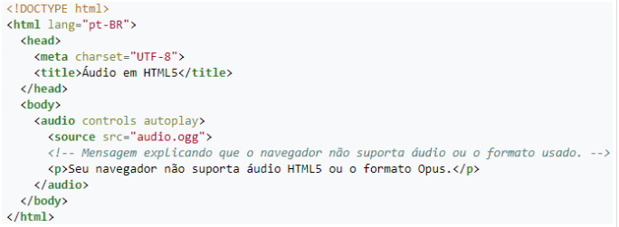

**Fonte:** <https://www.targethost.com.br/html-o-que-e/> acessado em 03/09/2021

* CSS: Cascading Style Sheets é um mecanismo para adicionar estilo a um documento web. O código CSS pode ser aplicado diretamente nas tags ou ficar contido dentro das tags <style>. Também é possível, em vez de colocar a formatação dentro do documento, criar um link para um arquivo CSS que contém os estilos.

**Figura 05** – CSS (Cascading Style Sheets).

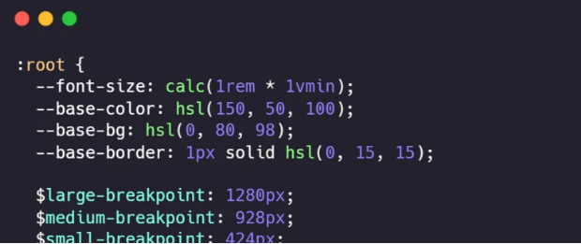

**Fonte:** https://dev.to/lixeletto/variaveis-css-x-variaveis-sass-quando-usar-4ph9 acessado em 03/09/2021

* Java: Java é o ambiente computacional, ou plataforma, criada pela empresa estadunidense Sun Microsystems, e vendida para a Oracle depois de alguns anos. A plataforma permite desenvolver programas utilizando a linguagem de programação Java.

**Figura 06** – JAVA

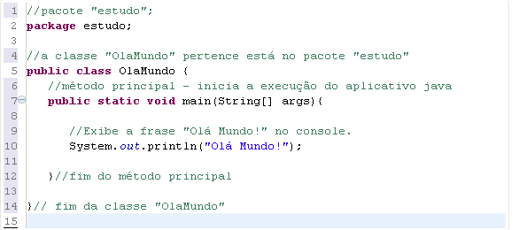

**Fonte:** <https://donnialmeida.wordpress.com/2011/08/25/primeiro-programa-java-imprimindo-uma-linha-de-codigo/> acessado em 03/09/2021

* JavaScript: Frequentemente abreviado como (JS) é uma linguagem de programação interpretada estruturada, de script em alto nível com tipagem dinâmica fraca e multiparadigma (protótipos, orientado a objeto, imperativo e, funcional). Juntamente com HTML e CSS, o JavaScript é uma das três principais tecnologias da World Wide Web. JavaScript permite páginas da Web interativas e, portanto, é uma parte essencial dos aplicativos da web.

**Figura 07** – JavaScript

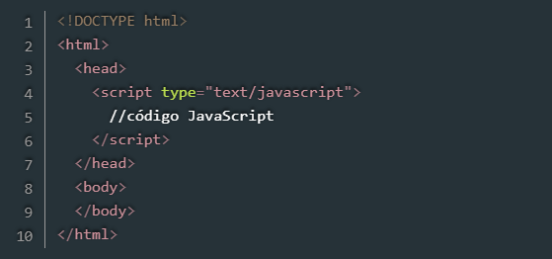

**Fonte:** https://www.devmedia.com.br/javascript-tutorial/37257 acessado em 03/09/2021

## Análise de Sistemas Existentes

Através de pesquisas foi identificado outras ferramentas com objetivo de realizar transações entre consumidores, como:

* Amazon.com: É uma empresa multinacional de tecnologia [norte-americana](https://pt.wikipedia.org/wiki/Povo_dos_Estados_Unidos) com sede em [Seattle](https://pt.wikipedia.org/wiki/Seattle), [Washington](https://pt.wikipedia.org/wiki/Washington). A companhia se concentra no e-commerce, [computação em nuvem](https://pt.wikipedia.org/wiki/Computa%C3%A7%C3%A3o_em_nuvem), [streaming](https://pt.wikipedia.org/wiki/Streaming) e [inteligência artificial](https://pt.wikipedia.org/wiki/Intelig%C3%AAncia_artificial). É considerada uma das [cinco grandes empresas de tecnologia](https://pt.wikipedia.org/wiki/GAFAM), juntamente com [Google](https://pt.wikipedia.org/wiki/Google), [Apple](https://pt.wikipedia.org/wiki/Apple), [Microsoft](https://pt.wikipedia.org/wiki/Microsoft) e [Facebook](https://pt.wikipedia.org/wiki/Facebook).  
  Foi referida como "uma das forças econômicas e culturais mais influentes do mundo" e a marca mais valiosa do mundo. Medida pela receita e capitalização de mercado, é a maior vendedora virtual do mundo, provedora e assistente de [IA](https://pt.wikipedia.org/wiki/Intelig%C3%AAncia_artificial), plataforma de transmissão ao vivo e plataforma de computação em nuvem. Além de ser a maior empresa de Internet em receita no mundo, o segundo maior empregador privado dos [Estados Unidos](https://pt.wikipedia.org/wiki/Estados_Unidos) e uma das empresas mais valiosas do mundo.

**Figura 08** – Amazon



**Fonte:** <https://mimood.com.br/2021/08/19/book-friday-da-amazon-cresce-370-no-volume-de-buscas-do-google/> acessado em 25/09/2021

* Lojas Americanas: É uma [empresa](https://pt.wikipedia.org/wiki/Empresa) [brasileira](https://pt.wikipedia.org/wiki/Brasil) do segmento de [varejo](https://pt.wikipedia.org/wiki/Varejo) fundada em 1929 na cidade de [Niterói](https://pt.wikipedia.org/wiki/Niter%C3%B3i), [Rio de Janeiro](https://pt.wikipedia.org/wiki/Rio_de_Janeiro_(estado)) pelo [austríaco](https://pt.wikipedia.org/wiki/Austr%C3%ADaco) Max Landesmann e pelos [norte-americanos](https://pt.wikipedia.org/wiki/Povo_dos_Estados_Unidos) John Lee, Glen Matson, James Marshall e Batson Borger. A empresa conta com mais de 1700 estabelecimentos de vendas em todo o Brasil. É a [quarta maior empresa varejista](https://pt.wikipedia.org/wiki/Lista_das_maiores_varejistas_do_Brasil) do país, segundo ranking do Ibevar de 2015.

**Figura 09** – Lojas Americanas

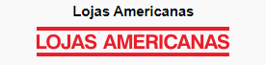

**Fonte:** https://pt.wikipedia.org/wiki/Lojas_Americanas acessado em 25/09/2021

* Submarino: É uma [empresa](https://pt.wikipedia.org/wiki/Empresa) brasileira de [comércio eletrônico](https://pt.wikipedia.org/wiki/Com%C3%A9rcio_eletr%C3%B4nico). Criada em 1999, foi uma das pioneiras do Brasil neste segmento. Em 2006, juntou-se com a [Americanas.com](https://pt.wikipedia.org/wiki/Americanas.com), criando a [B2W](https://pt.wikipedia.org/wiki/B2W_Digital). É uma loja virtual oficializada pela [Associação Brasileira dos Produtores de Discos](https://pt.wikipedia.org/wiki/Pro-M%C3%BAsica_Brasil) e pela [Federação Internacional da Indústria Fonográfica](https://pt.wikipedia.org/wiki/Federa%C3%A7%C3%A3o_Internacional_da_Ind%C3%BAstria_Fonogr%C3%A1fica).

**Figura 10** – Submarino.



**Fonte:**  [https://webpromocoes.com.br/site-submarino-e-confiavel/ /](%20https://www.gazetadopovo.com.br/economia/nova-economia/com-visual-descontraido-loja-de-usados-enjoei-cresceu-80-em-2016-e-chegou-a-argentina-f23ttugohlfvg0un18x5laczd/) acessado em 25/09/2021

## Cronogramas

Tabela 01 – Cronograma de Especificação e Documentação.

|  |  |  |  |  |  |  |  |  |  |  |  |  |  |  |  |
| --- | --- | --- | --- | --- | --- | --- | --- | --- | --- | --- | --- | --- | --- | --- | --- |
|  | **Semanas da Fase 1** | | | | | | | | | | | | | | |
| **Especificação e documentação** | 1 | 2 | 3 | 4 | 5 | 6 | 7 | 8 | 9 | 10 | 11 | 12 | 13 | 14 | 15 |
| Elaboração do capítulo I | X | X |  |  |  |  |  |  |  |  |  |  |  |  |  |
| Elaboração do capítulo II |  | **X** | **X** |  |  |  |  |  |  |  |  |  |  |  |  |
| Elaboração da visão do sistema |  | **X** | **X** |  |  |  |  |  |  |  |  |  |  |  |  |
| Especificação do caso de uso Fazer Login |  |  | **X** | **X** |  |  |  |  |  |  |  |  |  |  |  |
| Especificação do caso de uso Realizar pedido |  |  | **X** | **X** |  |  |  |  |  |  |  |  |  |  |  |
| Especificação do caso de uso Realizar pagamento |  |  |  | **X** | **X** |  |  |  |  |  |  |  |  |  |  |
| Especificação do caso de uso Gerenciar entrega |  |  |  | **X** | **X** |  |  |  |  |  |  |  |  |  |  |
| Especificação do caso de uso Manter estoque |  |  |  |  | **X** | **X** |  |  |  |  |  |  |  |  |  |
| Prototipação |  |  |  |  |  |  | **X** |  |  |  |  |  |  |  |  |

Tabela 02 – Cronograma de Desenvolvimento, teste e entrega.

|  |  |  |  |  |  |  |  |  |  |  |  |  |  |  |  |
| --- | --- | --- | --- | --- | --- | --- | --- | --- | --- | --- | --- | --- | --- | --- | --- |
|  | **Semanas da Fase 2** | | | | | | | | | | | | | | |
| **Desenvolvimento, teste e entrega** | 1 | 2 | 3 | 4 | 5 | 6 | 7 | 8 | 9 | 10 | 11 | 12 | 13 | 14 | 15 |
| Ambiente de desenvolvimento |  |  |  |  |  |  |  | **X** | **X** | **X** |  |  |  |  |  |
| Implantação do banco de dados |  |  |  |  |  |  |  | **X** | **X** | **X** |  |  |  |  |  |
| Desenvolvimento de interface1 |  |  |  |  |  |  |  | **X** | **X** |  |  |  |  |  |  |
| Desenvolvimento do caso de uso 1 |  |  |  |  |  |  |  | **X** | **X** |  |  |  |  |  |  |
| Desenvolvimento do caso de uso 2 |  |  |  |  |  |  |  | **X** | **X** | **X** |  |  |  |  |  |
| Desenvolvimento do caso de uso 3 |  |  |  |  |  |  |  | **X** | **X** | **X** | **X** |  |  |  |  |
| Desenvolvimento do caso de uso 4 |  |  |  |  |  |  |  | **X** | **X** | **X** | **X** | **X** |  |  |  |
| Desenvolvimento do caso de uso 5 |  |  |  |  |  |  |  |  |  | **X** | **X** | **X** | **X** |  |  |
| Entrega do projeto |  |  |  |  |  |  |  |  |  |  |  | **X** | **X** | **X** | **X** |

**CAPÍTULO III**

# VISÃO DO SISTEMA

## Riscos do Projeto

Tabela 03 – Riscos do Projeto

|  |  |  |
| --- | --- | --- |
| **Nº** | **Descrição do Risco** | **Classificação** |
| 01 | Requisitos mal definidos ou entendidos. | M |
| 02 | Falta de domínio na tecnologia aplicada | M |
| 03 | Complexidade do sistema no decorrer do projeto. | A |
| 04 | Baixa segurança nas informações armazenadas. | M |
| 05 | Estouro de prazo de conclusão | B |
| 06 | Planejamento inadequado | M |
| ***Classificação:*** *A – Alto; M – Médio e B – Baixo.* | | |

## Restrições do Projeto

Tabela 04 – Restrições do Projeto

|  |  |  |
| --- | --- | --- |
| **Nº** | **Descrição da Restrição** | **Tipo** |
| 01 | Informações confidenciais não podem ser divulgadas para pessoas não autorizadas | T |
| 02 | Qualquer alteração de orçamento deverá ser comunicada imediatamente ao cliente. | E |
| 03 | Qualquer alteração no projeto deverá ser consultada | T |
| 04 | Qualquer atraso na entrega deverá ser comunicado ao cliente. | T |
| ***Tipo:*** *Econômica; tecnológica, etc.* | | |

## Regras do Negócio

Tabela 05 – Regras de Negócio.

|  |  |  |
| --- | --- | --- |
| **Código** | **Nome** | **Descrição** |
| RN001 | Fazer login | O cliente precisa criar uma conta no website para que consiga comprar determinado produto. |
| RN002 | Manter produto | O cliente seleciona as peças e quantidade desejada. |
| RN003 | Realizar pagamento. | O cliente precisa realizar o pagamento da compra através de cartão de crédito/débito. |
| RN004 | Gerenciar entrega | O sistema precisa confirmar/compensar o pagamento da compra para que seja enviado o produto para o endereço informado pelo cliente. |
| RN005 | Manter Estoque | Somente o administrador consegue gerenciar o estoque. |

## Requisitos Funcionais

Tabela 06 – Requisitos Funcionais.

|  |  |  |
| --- | --- | --- |
| **Código** | **Nome** | **Descrição** |
| **RF001** | Cadastro de usuário. | O sistema permitirá que seja cadastrados usuários. |
| **RF002** | Compra de produtos. | O sistema permitirá que seja selecionada produtos para compras. |
| **RF003** | Alteração de cadastro. | O sistema permitirá que seja alterado dados cadastrais. |
| **RF004** | Controle de acesso ao administrador. | O sistema permitirá que o usuário administrador tenha acessos privilegiados. |

## Requisitos Não Funcionais

Tabela 07 – Requisitos Não Funcionais.

|  |  |  |
| --- | --- | --- |
| **Código** | **Nome** | **Descrição** |
| RNF001 | Usabilidade | O sistema deve apresentar uma interface amigável, intuitiva e de fácil utilização, garantindo uma boa comunicação entre utilizador e sistema. As ações devem ser transparentes, de modo a que o utilizador compreenda todos os seus efeitos. |
| RNF002 | Segurança | O sistema deverá ter uma segurança com todos os dados dos clientes e suas transações. |
| RNF003 | Desempenho | O sistema deverá ter um desempenho rápido e eficaz. |

## Mensagens do Sistema

Tabela 08 – Mensagens do Sistema.

|  |  |
| --- | --- |
| **Código** | **Descrição** |
| MSG001 | Necessário logar na sua conta. |
| MSG002 | Dados informados estão incorretos. |
| MSG003 | Dados obrigatórios não informados. |
| MSG004 | Dados atualizados com sucesso. |
| MSG005 | Pagamento autorizado. |
| MSG006 | Pagamento não autorizado. |
| MSG007 | Produto adicionado com sucesso. |
| MSG008 | Produto alterado com sucesso. |
| MSG009 | Produto excluído com sucesso. |
| MSG010 | Produto cancelado com sucesso. |
| MSG011 | Aguardando pagamento. |

## Lista de Casos de Uso

Tabela 09 – Lista de Caso de Uso.

|  |  |  |
| --- | --- | --- |
| **Código** | **Nome** | **Descrição** |
| UC001 | Fazer login | O caso de uso inicia-se após o cliente ou administrador logar no sistema. |
| UC002 | Manter produto | O caso de uso inicia-se após ser selecionada as peças e tamanhos, o cliente seguirá para o pagamento da compra. |
| UC003 | Realizar pagamento | O caso de uso inicia-se quando o cliente deseja realizar o pagamento das suas peças selecionadas. |
| UC004 | Gerenciar entrega | O caso de uso inicia-se após o sistema validar com sucesso o pagamento do produto selecionado pelo paciente. |
| UC005 | Manter estoque | O caso de uso inicia-se o administrador selecionar qual ação ele deseja realizar no estoque. |

## Lista de Atores

Tabela 10 – Lista de Atores.

|  |  |  |
| --- | --- | --- |
| **Código** | **Nome** | **Descrição** |
| 001 | Cliente | Ações do cliente |
| 002 | Sistema | Ações do sistema |
| 003 | Administrador | Ações do administrador. |

## Diagrama Geral de Caso de Uso

|  |
| --- |
|  |

Figura 11 – Diagrama Geral de Caso de Uso.

## Diagrama de Classe

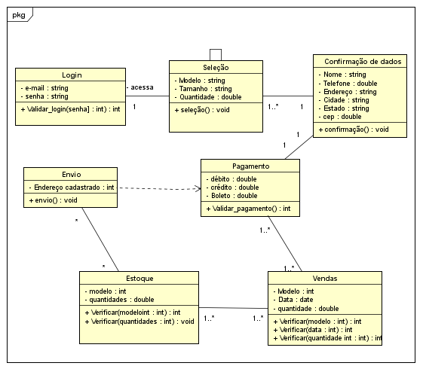

Figura 12 – Diagrama de Classe.

## Diagrama de Processo

|  |
| --- |
|  |

Figura 13 – Diagrama de Processo

**CAPÍTULO IV**

# ESPECIFICAÇÃO DE CASO DE USO

## UC001 – FAZER LOGIN

**1. Descrição**

Este caso de uso tem como finalidade descrever como o cliente irá efetuar login no sistema de vendas online, E-Commerce.

Os agentes que iniciam esse caso de uso são: Cliente e Administrador.

**2. Pré-condições**

* O cliente precisa estar logado no sistema;
* O ator deve ter acesso a esta funcionalidade.

**3. Fluxos**

**3.1 Fluxo Principal – Login**

**FP01.** O caso de uso se inicia quando o cliente seleciona a opção Login no menu principal.

**FP02**. O sistema apresenta os campos de login e senha.

**FP03.** O cliente preenche o campo de login e senha.

**FP04.** O cliente clica em “ENTRAR” [RN001].

**FP05.** O sistema autentica o cliente.

**FP06.** O caso de uso se encerra.

**3.2 Fluxos Alternativos**

**FA3.2.1. O usuário esqueceu a senha.**

**FA3.2.1.1.** O cliente digita seu e-mail.

**FA3.2.1.2.** O cliente clica em “ENVIAR”.

**FA3.2.1.3.** O sistema envia um e-mail para o cliente trocar a senha.

**FA3.2.1.4.** O ciente abre o e-mail e redefine sua senha.

**FA3. 2.1.5.** O fluxo principal é recomeçado.

**3.3 Fluxos de Exceção**

**FE3.1. Dados inválidos.**

**FE3.1.1.** O sistema exibe a mensagem MSG002 e retorna ao passo anterior.

**FE3.2. Dados obrigatórios não informados.**

**FE3.2.1.** O sistema exibe a mensagem MSG003 e retorna ao passo anterior.

**FE3.3. Não ter acesso à Internet durante o procedimento.**

**FE3.3.1.** O sistema informa a queda de internet.

**FE3.3.2.** A operação é interrompida.

**FE3.3.3.** O caso de uso se encerra.

**4. Pós-condições**

* O usuário é logado no sistema e tem acesso à sua conta no sistema.

**5. Pontos de Extensão**

* N/A.

**6. Pontos de Inclusão**

* N/A.

## UC002 – REALIZAR PEDIDO.

**1. Descrição**

Este caso de uso tem como finalidade descrever como o cliente irá realizar seus pedidos de compra no sistema de vendas online, E-Commerce.

O agente que realiza esse caso de uso é o cliente.

**2. Pré-condições**

* O cliente precisa estar logado no sistema;
* O cliente deve selecionar o produto desejado.

**3. Fluxos**

**3.1 Fluxo Principal – Realizar pedido**

**FP01.** O caso de uso se inicia quando o cliente acessa o sistema.

**FP02.** O sistema apresenta à tela de produtos disponíveis.

**FP03.** O cliente seleciona o produto desejado.

**FP04.** O cliente seleciona a quantidade desejada [MSG007].

**FP05.** O cliente clica em “AVANÇAR”.

**FP06.** O cliente seleciona o endereço de entrega e clica em “CONCLUIR”. [MSG003].

**FP07.** O caso de uso se encerra quando o cliente confirma o pedido.

**3.2 Fluxos Alternativos**

**FA3.2.1. Visualizar Produtos no carrinho.**

**FA3.2.1.1.** O cliente solicita a opção visualizar carrinho.

**FA3.2.1.2.** O sistema traz à tela os produtos selecionados. [TL00]

**FA3.2.1.3.** O caso de uso se encerra.

**3.3 Fluxos de Exceção**

**FE3.1. Cancelar compra.**

**FE3.1.1.** O sistema exibe a mensagem MSG009 e retorna à tela principal.

**FE3.2. Dados obrigatórios não informados.**

**FE3.2.1.** O sistema exibe a mensagem MSG003 e retorna ao passo anterior.

**FE3.3 Não ter acesso à Internet durante o procedimento.**

**FE3.3.1.** O sistema informa a queda de internet.

**FE3.3.2.** A operação é interrompida.

**FE3.3.3.** O caso de uso se encerra.

**4. Pós-condições**

* O cliente finaliza o pedido.

**5. Pontos de Extensão**

* UC003 – Realizar pagamento.

**6. Pontos de Inclusão**

* N/A.

## UC003 – REALIZAR PAGAMENTO

**1. Descrição**

Este caso de uso tem como finalidade descrever como o cliente poderá realizar o pagamento de seus pedidos selecionados.

O agente que realiza esse caso de uso é o cliente.

**2. Pré-condições**

* O cliente precisa estar logado no sistema;
* O cliente precisa ter finalizado o pedido de produtos;
* O cliente precisa preencher corretamente o método de pagamento;
* O sistema valida as informações de pagamento;
* O caso de uso se encerra.

**3. Fluxos**

**3.1 Fluxo Principal – Realizar Pagamento**

**FP01.** O caso de uso se inicia quando o cliente seleciona a opção realizar pagamento;

**FP02.** O sistema apresenta à tela com as formas de pagamento;

**FP03.** O cliente preenche corretamente os campos de pagamento [MSG002] [MSG003];

**FP04.** O cliente clica em “FINALIZAR COMPRA”

**FP05.** O sistema valida o pagamento [MSG005] [MSG006];

**FP06.** O caso de uso se encerra.

**3.2 Fluxos Alternativos**

**FA3.2.1. O cliente cancela o procedimento.**

**FA3.2.1.1.** O cliente clica em “FECHAR”;

**FA3.2.1.2.** O sistema retorna para a tela anterior. [TL00]

**FA3.2.1.3.** O caso de uso é encerrado.

**FA3.2.2. Visualizar pedidos.**

**FA3.2.2.1.** O cliente solicita a opção pedidos;

**FA3.2.2.2.** O sistema traz à tela os pedidos do cliente. [TL00]

**FA3.2.2.3.** O sistema retorna ao passo P05.

**3.3 Fluxos de Exceção**

**FE3.1. Dados inválidos.**

**FE3.1.1.** O sistema exibe a mensagem MSG003 e retorna ao passo anterior.

**FE3.2. Dados obrigatórios não informados.**

**FE3.2.1.** O sistema exibe a mensagem MSG004 e retorna ao passo anterior.

**FE3.3 Não ter acesso à Internet durante o procedimento.**

**FE3.3.1.** O sistema informa a queda de internet.

**FE3.3.2.** A operação é interrompida.

**FE3.3.3.** O caso de uso se encerra.

**4. Pós-condições**

* É exibida a página detalhada de uma compra.

**5. Pontos de Extensão**

* UC004 – Gerenciar entrega.

**6. Pontos de Inclusão**

* N/A.

## UC004 – GERENCIAR ENTREGA

**1. Descrição**

Este caso de uso tem como finalidade descrever como o administrador irá gerenciar a entrega de seus produtos comprados pelos clientes.

O agente que realiza esse caso de uso é o administrador.

**2. Pré-condições**

* O administrador precisa estar logado no sistema;

**3. Fluxos**

**3.1 Fluxo Principal – Gerenciar entrega**

**FP01.** O caso de uso se inicia quando o administrador navega até a aba de vendas [TL00];

**FP02.** O sistema apresenta as vendas realizadas [TL001];

**FP03.** O administrador visualiza as informações e providencia o envio do produto.

**FP06.** O caso de uso se encerra.

**3.2 Fluxos Alternativos**

**FA3.2.1. Voltar**

**FA3.2.1.1.** O administrador solicita a opção “VOLTAR”;

**FA3.2.1.2.** O sistema retorna ao último passo que o ele executou.

**3.3 Fluxos de Exceção**

**FE3.1. Não ter acesso à Internet durante o procedimento.**

**FE3.1.1.** O sistema informa a queda de internet.

**FE3.1.2.** A operação é interrompida.

**FE3.1.3.** O caso de uso se encerra.

**4. Pós-condições**

* N/A.

**5. Pontos de Extensão**

* N/A.

**6. Pontos de Inclusão**

* N/A.

## UC005 – MANTER ESTOQUE

**1. Descrição**

Este caso de uso tem como finalidade descrever as atividades que o administrador executa para gerenciar seus produtos.

O agente que realiza esse caso de uso é o administrador.

**2. Pré-condições**

* O administrador precisa estar logado no sistema;

**3. Fluxos**

**3.1 Fluxo Principal – Consultar Parecer Técnico**

**FP01.** O caso de uso se inicia quando o administrador navega até a aba produtos [TL000];

**FP02**. O sistema apresenta os produtos listados [TL001];

**FP03**. O administrador pesquisa o produto desejado;

**FP04**. O administrador poderá realizar mudanças, desde adicionar novo produto, como alterar ou excluir um produto já existente [MSG007] [MSG008] [MSG009];

**FP05.** O administrador clica em “VOLTAR”;

**FP06.** O caso de uso se encerra.

**3.2 Fluxos Alternativos**

**FA3.2.1. O administrador cancela o procedimento**

**FA3.2.1.1.** O administrador clica em “FECHAR”;

**FA3.2.1.2.** O sistema retorna para a tela anterior. [TL00]

**FA3.2.1.3.** O caso de uso é encerrado.

**3.3 Fluxos de Exceção**

**FE3.1. Não ter acesso à Internet durante o procedimento.**

**FE3.1.1.** O sistema informa a queda de internet.

**FE3.1.2.** A operação é interrompida.

**FE3.1.3.** O caso de uso se encerra.

**4. Pós-condições**

* Os produtos cadastrados e alterados ficarão disponíveis para ser acessados pelos Clientes.

**5. Pontos de Extensão**

* N/A

**6. Pontos de Inclusão**

* N/A.

# CAPÍTULO V

# MODELAGEM DE DADOS

## 1. Diagrama de Entidade Relacional

|  |
| --- |
| **Figura 14** – Diagrama de Entidade Relacional |

## 2. Diagrama de Entidade Relacional

|  |
| --- |
| **Figura 15** – Diagrama de Banco de Dados: MER |

### 3.1 Dicionário de Dados

### 3.1.1 Tabela DBClientes

|  |  |  |  |
| --- | --- | --- | --- |
| **Campo** | **Tipo/Tamanho** | **Obrigatório** | **Comentário** |
| idClientes | INT | S | Id do cliente |
| nome | VARCHAR (45) | S | Nome do cliente |
| endereco | VARCHAR (45) | S | Endereço do cliente |
| cidade | VARCHAR (45) | S | Cidade do cliente |
| uf | CHAR (2) | S | Uf da cidade do cliente |
| email | VARCHAR (45) | S | Email do cliente |
| datanascimento | DATETIME | S | Data de nascimento do cliente |
| telefone | VARCHAR (45) | S | Telefone do cliente |
| **RELACIONAMENTOS** | | | |
| **Tabela** | **Descrição** | | |
| DBProduto | O cliente irá selecionar seus produtos desejados para compra. | | |

Tabela 11 – Tabela DBClientes

### 3.1.2 Tabela DBProduto

|  |  |  |  |
| --- | --- | --- | --- |
| **Campo** | **Tipo/Tamanho** | **Obrigatório** | **Comentário** |
| idProduto | INT | S | Id do produto |
| preco | FLOAT | S | Preço do produto |
| quantidade | DOUBLE | S | Quantidade do produto |
| modelo | VARCHAR (45) | S | Quantidade do produto |
| **RELACIONAMENTOS** | | | |
| **Tabela** | **Descrição** | | |
| DBESTOQUE | Os produtos ficam disponíveis conforme disponibilidade no estoque. | | |

### 3.1.3 Tabela DBEstoque

|  |  |  |  |
| --- | --- | --- | --- |
| **Campo** | **Tipo/Tamanho** | **Obrigatório** | **Comentário** |
| IdEstoque | INT | S | Id do estoque |
| nome | VARCHAR (45) | S | Nome do modelo disponível no estoque |
| quantidade | VARCHAR (45) | S | Quantidade disponível no estoque. |
| descricao | VARCHAR (45) | S | Descrição do modelo |
| preco | FLOAT | S | Preço do produto |
| **RELACIONAMENTOS** | | | |
| **Tabela** | **Descrição** | | |
| DBProduto | Estoque disponibiliza para os clientes, os produtos disponíveis. | | |

Tabela 12 – Tabela DBEstoque

### 3.1.4 Tabela DBPagamento

|  |  |  |  |
| --- | --- | --- | --- |
| **Campo** | **Tipo/Tamanho** | **Obrigatório** | **Comentário** |
| idPagamento | INT | S | Id do pagamento |
| preco | FLOAT | S | Preço do pagamento |
| **RELACIONAMENTOS** | | | |
| **Tabela** | **Descrição** | | |
| DBClientes | O pagamento precisa verificar sobre qual cliente se trata. | | |
| DBProduto | O pagamento precisa verificar sobre qual produto se trata. | | |

Tabela 13 – Tabela DBPagamento

### 3.1.5 Tabela DBEntregas

|  |  |  |  |
| --- | --- | --- | --- |
| **Campo** | **Tipo/Tamanho** | **Obrigatório** | **Comentário** |
| IdEntregas | INT | S | Id da entrega |
| descricao | VARCHAR (45) | S | Descrição do que será entregue |
| preco | DOUBLE | S | Preço do que será entregue |
| data | DATETIME | S | Data da entrega |
| **RELACIONAMENTOS** | | | |
| **Tabela** | **Descrição** | | |
| DBPagamento | A entrega só é realizada após o pagamento ser realizado. | | |

Tabela 14 – Tabela DBEntrega

# CAPÍTULO VI

# PROTOTIPAÇÃO DO SISTEMA

## 1 TELA 01 – Tela inicial

A tela tem por finalidade mostrar a tela inicial do sistema.

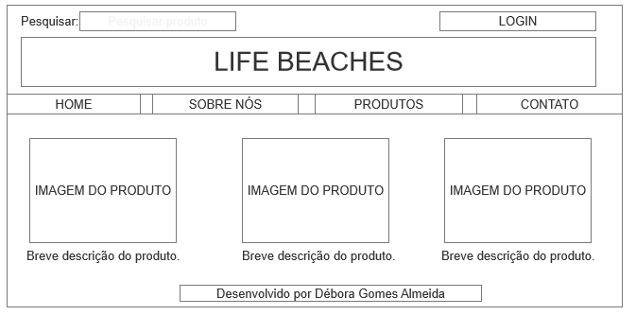

**Figura 16 –** Tela do Sistema: Manter Processos

### 1.1 Campos da Tela

| **Item** | **Nome do Campo** | **Tipo** | **Tam** | **Máscara** | **Obrigatório** | **Valor Padrão** | **Editável** | **Domínio** | **Visível** |
| --- | --- | --- | --- | --- | --- | --- | --- | --- | --- |
| 001 | Pesquisar | VARCHAR | 45 | N/A | S | N/A | S | home | S |

### 1.2 Comandos da Tela

| Item | Comando | Ação | Restrições/Observações |
| --- | --- | --- | --- |
| 001 | Login | O sistema encaminha o cliente para área de login | N/A |
| 002 | HOME | O sistema encaminha o cliente para tela inicial | N/A |
| 003 | SOBRE NÓS | O sistema encaminha o cliente para área: Sobre nós. | N/A |
| 004 | PRODUTOS | O sistema encaminha o cliente para área de produtos | N/A |
| 005 | CONTATO | O sistema encaminha o cliente para área de contato. | N/A |

Tabela 15 – TELA 01: Tela inicial

## 2 TELA 02 – LOGIN

A tela tem por finalidade mostrar a interface para o cliente acessar o sistema.

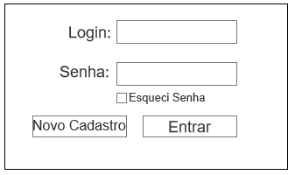  
**Figura 17** – Tela do Sistema: Login

**2.1 Campos da Tela**

| **Item** | **Nome do Campo** | **Tipo** | **Tam** | **Máscara** | **Obrigatório** | **Valor Padrão** | **Editável** | **Domínio** | **Visível** |
| --- | --- | --- | --- | --- | --- | --- | --- | --- | --- |
| 001 | Login | VARCHAR | 45 | N/A | S | N/A | S | login | S |
| 002 | Senha | Alfanumérico | 45 | N/A | S | N/A | S | login | N |

### 2.2 Comandos da Tela

| Item | Comando | Ação | Restrições/Observações |
| --- | --- | --- | --- |
| 001 | Novo cadastro | Realiza o cadastro para um novo cliente. | Será aberto uma nova página com os dados do cliente que devem ser preenchidos. |
| 002 | Entrar | Autentica o acesso ao sistema | Todos os campos obrigatórios devem ser preenchidos |
| 003 | Esqueceu a senha | Permite o cliente a redefinição de senha. | Será aberto uma nova página com os dados do cliente que devem ser preenchidos. |

Tabela 16 – TELA 02: Login

## 3 TELA 03 – CADASTRO CLIENTES

A tela tem por finalidade mostrar os campos necessários para se cadastrar no sistema.

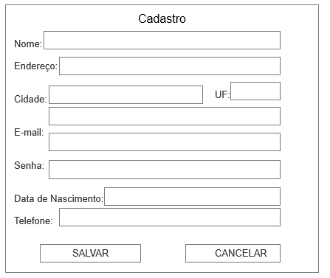

**Figura 18** – Tela do Sistema: Cadastro clientes.

| **Item** | **Nome do Campo** | **Tipo** | **Tam** | **Máscara** | **Obrigatório** | **Valor Padrão** | **Editável** | **Domínio** | **Visível** |
| --- | --- | --- | --- | --- | --- | --- | --- | --- | --- |
| 001 | Nome | VARCHAR | 45 | N/A | S | N/A | S | clientes | S |
| 002 | Endereço | VARCHAR | 45 | N/A | S | N/A | S | clientes | N |
| 003 | Cidade | VARCHAR | 45 | N/A | S | N/A | S | clientes | S |
| 004 | UF | CHAR | 2 | N/A | N | N/A | S | clientes | S |
| 005 | E-mail | VARCHAR | 45 | N/A | N | N/A | S | clientes | S |
| 006 | senha | VARCHAR | 45 | N/A | N | N/A | S | clientes | N |
| 007 | Data de Nascimento | VARCHAR | 45 | N/A | N | N/A | S | clientes | S |
| 008 | Telefone | VARCHAR | 45 | N/A | N | N/A | S | clientes | S |

### 3.1 Campos da Tela

### 3.2 Comandos da Tela

| Item | Comando | Ação | Restrições/Observações |
| --- | --- | --- | --- |
| 001 | Salvar | Salva os dados do cliente no sistema | Todos os campos obrigatórios devem ser preenchidos |
| 002 | Cancelar | Cancela a tentativa de se cadastrar no sistema | N/A |

## Tabela 17 – TELA 03: Cadastro clientes.

## 4 TELA 04 – REDEFINIR SENHA

A tela tem por finalidade redefinir a senha do cliente, quando necessário.

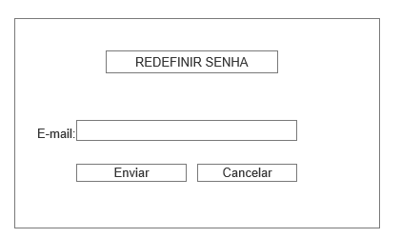  
**Figura 19 –** Tela do Sistema: Redefinir senha.

### 4.1 Campos da Tela

| **Item** | **Nome do Campo** | **Tipo** | **Tam** | **Máscara** | **Obrigatório** | **Valor Padrão** | **Editável** | **Domínio** | **Visível** |
| --- | --- | --- | --- | --- | --- | --- | --- | --- | --- |
| 001 | E-mail | VARCHAR | 45 | N/A | S | N/A | S | redefinir | S |

### 4.2 Comandos da Tela

| Item | Comando | Ação | Restrições/Observações |
| --- | --- | --- | --- |
| 001 | Enviar | O sistema envia um e-mail de recuperação para o e-mail cadastrado pelo usuário. | Todos os campos obrigatórios devem ser preenchidos |
| 002 | Cancelar | O cliente cancela a tentativa de recuperação de senha no sistema | N/A |

## Tabela 18 – TELA 04: Redefinir Senha.

## 5 TELA 05 – PRODUTOS

A tela tem por finalidade descrever o modelo disponível para venda no sistema.

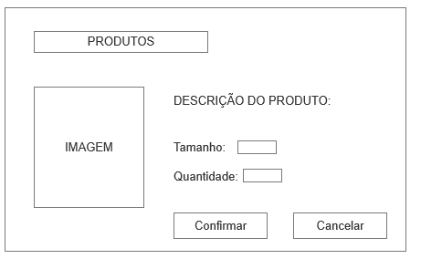

**Figura 20** – Tela do Sistema: Produtos.

### 5.1 Campos da Tela

| **Item** | **Nome do Campo** | **Tipo** | **Tam** | **Máscara** | **Obrigatório** | **Valor Padrão** | **Editável** | **Domínio** | **Visível** |
| --- | --- | --- | --- | --- | --- | --- | --- | --- | --- |
| 001 | Tamanho | VARCHAR | 45 | N/A | S | N/A | S | produto | S |
| 002 | Quantidade | DOUBLE | N/A | N/A | S | N/A | S | produto | S |

### 5.2 Comandos da Tela

| Item | Comando | Ação | Restrições/Observações |
| --- | --- | --- | --- |
| 001 | Confirmar | O cliente confirma o pedido. | Todos os campos obrigatórios devem ser preenchidos |
| 002 | Cancelar | O cliente cancela o pedido. | Todos os campos obrigatórios devem ser preenchidos |

## Tabela 19 – TELA 05: Produtos

## 6 TELA 06 – PAGAMENTO

A tela tem por finalidade descrever os itens necessários para realizar o pagamento do seu pedido.

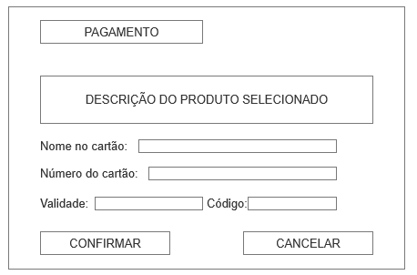

**Figura 21 –** Tela do Sistema: Pagamento.

| **Item** | **Nome do Campo** | **Tipo** | **Tam** | **Máscara** | **Obrigatório** | **Valor Padrão** | **Editável** | **Domínio** | **Visível** |
| --- | --- | --- | --- | --- | --- | --- | --- | --- | --- |
| 001 | Nome no cartão | VARCHAR | 100 | N/A | S | N/A | S | pagamento | S |
| 002 | Número do cartão | DOUBLE | N/A | N/A | S | N/A | S | pagamento | S |
| 003 | validade | DATETIME | N/A | N/A | S | N/A | S | pagamento | S |
| 004 | código | DOUBLE | N/A | N/A | S | N/A | S | pagamento | N |

### 6.1 Campos da Tela

### 6.2 Comandos da Tela

| Item | Comando | Ação | Restrições/Observações |
| --- | --- | --- | --- |
| 001 | Confirmar | O cliente confirma a compra do produto. | Todos os campos obrigatórios devem ser preenchidos |
| 002 | Cancelar | O cliente cancela a compra do produto. | Todos os campos obrigatórios devem ser preenchidos |

## Tabela 20 – TELA 06: Pagamentos.

## 7 TELA 07 – ENTREGAS

## A tela tem por finalidade descrever as entregas disponíveis para o administrador gerenciar.

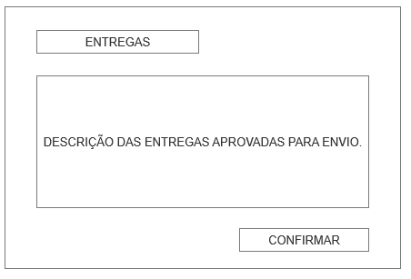

**Figura 22** – Tela do Sistema: Entregas

### 7.1 Campos da Tela

| **Item** | **Nome do Campo** | **Tipo** | **Tam** | **Máscara** | **Obrigatório** | **Valor Padrão** | **Editável** | **Domínio** | **Visível** |
| --- | --- | --- | --- | --- | --- | --- | --- | --- | --- |
| 001 | Confirmação | VARCHAR | 100 | N/A | S | N/A | S | entregas | S |

### 7.2 Comandos da Tela

| Item | Comando | Ação | Restrições/Observações |
| --- | --- | --- | --- |
| 001 | Confirmar | O administrador confirma o envio do produto. | N/A |

## Tabela 21 – TELA 07: Entregas.

## 8 TELA 08 – ESTOQUE

A tela tem por finalidade descrever as atividades pertinentes ao administrador: Adicionar, alterar ou excluir produtos no sistema.

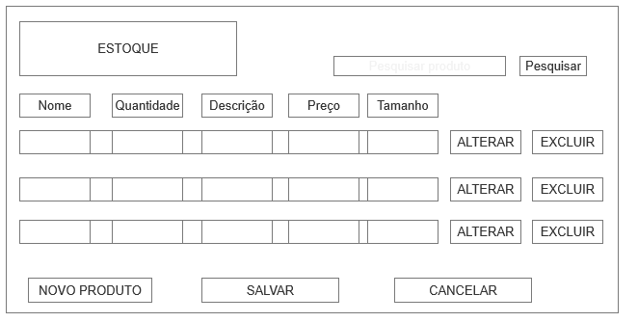**Figura 23** – Tela do Sistema: Estoque

### 8.1 Campos da Tela

| **Item** | **Nome do Campo** | **Tipo** | **Tam** | **Máscara** | **Obrigatório** | **Valor Padrão** | **Editável** | **Domínio** | **Visível** |
| --- | --- | --- | --- | --- | --- | --- | --- | --- | --- |
| 001 | Pesquisar | VARCHAR | 45 | N/A | S | N/A | S | estoque | S |
| 002 | Nome | VARCHAR | 45 | N/A | S | N/A | S | estoque | S |
| 003 | Quantidade | VARCHAR | 45 | N/A | S | N/A | S | estoque | S |
| 004 | Descrição | VARCHAR | 300 | N/A | S | N/A | S | estoque | S |
| 005 | Preço | DOUBLE | N/A | N/A | S | N/A | S | estoque | S |
| 006 | Tamanho | DOUBLE | N/A | N/A | S | N/A | S | estoque | S |

### 8.2 Comandos da Tela

| Item | Comando | Ação | Restrições/Observações |
| --- | --- | --- | --- |
| 001 | Adicionar | O administrador pode adicionar o produto. | Todos os campos obrigatórios devem ser preenchidos |
| 002 | Editar | O administrador pode editar o produto. | Todos os campos obrigatórios devem ser preenchidos |
| 003 | Excluir | O administrador pode excluir o produto. | N/A |
| 004 | Salvar | O sistema salva as alterações realizadas. | N/A |
| 005 | Cancelar | O sistema cancela as alterações. | N/A |

## Tabela 22 – TELA 08: Estoque.

# CONCLUSÃO

Ao longo deste projeto foi constatado os benefícios de se estender o varejo tradicional para um ambiente virtual. O E-commerce permite a expansão do público alvo, onde somente a loja física não permite este alcance. Além de possuir um plano de disponibilidade de vendas 24 horas e 7 dias por semana, sem necessariamente estar pagando aluguel, funcionários, energia, etc.

O sistema permitirá a Life Beaches gerenciar suas mercadorias da melhor maneira, podendo ser adicionadas, alteradas e excluídas produtos de seu estoque. O cliente terá a liberdade de escolher seus produtos e realizar o pagamento da melhor maneira que lhe atender.

Com isso, conclui-se que o uso do E-commerce é muito útil quando a empresa busca crescer e expandir seu negócio, aumentando sua carteira de clientes e faturamento. Para a acadêmica, o projeto foi um desafio satisfatório, onde comprova a sua capacidade de superação, eficiência e uma soma de aprendizado que será utilizado em toda sua carreira profissional e pessoal.

# REFERÊNCIAS

# ABORDAGEM, U.; PRESSMAN, R. S. Engenharia de Software. Sétima edi. [S.l.]: AMGH Editora Ltda, 2011. 780 p. ISBN 9788580550443.

# CANALTECH. O crescimento do comércio eletrônico e as tendências para 2021. Disponível em: https://canaltech.com.br/e-commerce/o-crescimento-do-comercio-eletronico-e-as-tendencias-para-2021-182543/ Acesso em: 01/09/2021.

* CORDEIRO, G.R; MOLINA, N.L; DIAS, V.F. **Orientações e dicas práticas para trabalhos acadêmicos.** 2ª ed. Curitiba: InterSaberes, 2014.

# G1. Com pandemia, comércio eletrônico tem salto em 2020 e dobra participação no varejo brasileiro. Disponível em: <https://g1.globo.com/economia/noticia/2021/02/26/com-pandemia-comercio-eletronico-tem-salto-em-2020-e-dobra-participacao-no-varejo-brasileiro.ghtml> Acesso em: 01/09/2021.

* IUGU. **O que é varejo online: o que as empresas de varejo físico têm feito para migrar para o varejo online?** Disponível em: <https://www.iugu.com/blog/o-que-e-varejo-online> Acesso em: 01/09/2021

# KOTLER, Philip (2000). Administração de marketing 10 ed. São Paulo: PRENTICE HALL. p. 540.

* Larman, Craig. **Utilizando UML e Padrões**. Porto Alegre: Bookman, 2000.
* NAKAMURA, R.R. **E-commerce na Internet**. São Paulo: Ética 2001.
* NÉRUS. **Benefícios do e-commerce: 5 motivos para integrar a sua loja física às vendas na internet.** Disponível em: <https://nerus.com.br/blog/e-commerce/beneficios-do-e-commerce/> Acesso em: 01/09/2021
* OLIVEIRA, D.P.R**. Planejamento Estratégico: conceitos, metodologia e práticas** – 27. edição. – São Paulo: Atlas, 2010.
* PRESSMAN, Roger S. **Engenharia de software, uma abordagem profissional**–8ª Ed–AMGH Editora Ltda. Porto Alegre–RS-2016.
* ROCHA, Felipe. **Modelos de Desenvolvimento de Software: resumo**

Disponível em: <https://felipelirarocha.wordpress.com/2012/04/15/diversos-modelos-de-desenvolvimento-de-software-resumo/> Acesso em: 03/09/2021

* SCRIBS. **Guia Prático de utilização da ferramenta Astah Community 6.1** Disponível em: https://pt.scribd.com/doc/139768773/Astah-Comnunity

Acesso em: 05/10/2021

* SEBRAE. **Aspectos legais do e-commerce.** Disponível em: <http://www.sebrae.com.br/sites/PortalSebrae/bis/aspectos-legais-do-e-commerce,1a37e402b41f7410VgnVCM1000003b74010aRCRD> Acesso em 30/08/2021.
* SOFTEN. **Conheça os tipos de Comércio Eletrônico existentes.** Disponível em: <https://blog.softensistemas.com.br/tipos-de-comercio-eletronico-existentes/> Acesso em: 01/09/2021
* SOMMERVILLE**, Ian. Engenharia de software. 8. ed. São Paulo: Pearson Addison Wesley**, 2007. 549 p. ISBN 9788588639287.
* TECNOBLOG. **Como fazer referência bibliográfica de site nas normas ABNT.**

Disponível em: <https://tecnoblog.net/247956/referencia-site-abnt-artigos/> Acesso em: 05/10/2021

* TRAYCORP. **E-commerce: as vantagens e desvantagens desse modelo de negócios.** Disponível em: https://www.traycorp.com.br/ecommerce-vantagens/ Acesso em: 01/09/2021.